

Gintaro kelias: nuo mito iki tikrovės

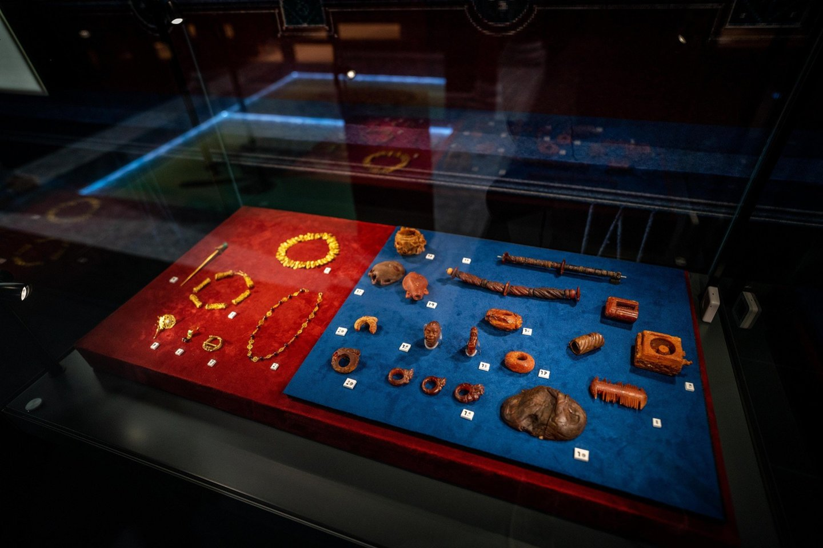

**Sakmės apie gintarą – Lietuvos identiteto dalis**

Nors gintarą gaubia daug paslapčių, mitų esama vos kelių. Jie stipriai susiję su Lietuvos identiteto formavimu, politiniu naratyvu: su Lietuvos nepriklausomybės atkūrimu, net tautos atsiradimu. Regis, sakmė apie Jūratę ir Kastytį gyvavo per amžius: ši istorija taip įaugusi į kiekvieno mūsų pasaulėjautą, kad dažnas pamiršta ar net nežino, kad lietuvių tautosakoje ji pirmą kartą buvo užrašyta XIX amžiaus viduryje. Ją užrašė poetas, rašytojas, tautosakininkas Liudvikas Adomas Jucevičius.

XX amžiaus pradžioje Sofija Kymantaitė-Čiurlionienė sukūrė pasaką („Jūra“, 1908) apie verkiantį kūdikį, paliktą ant marių kranto, – šis kūdikis tarsi reprezentuoja Lietuvą: prie jo priplaukusi gulbė maitina vaiką gintaru. Gintaras čia nelyginant stiprybės šaltinis, tautos dvasios šaltinis, o kūdikis – tauta, jos dvasia. Taigi nuo XIX a. vidurio, o ypač XX a. pradžioje gintaras imamas tapatinti su Baltijos, tautos dvasia, kol galiausiai Maironis sueiliuoja poemą „Jūratė ir Kastytis”.

Nuoroda į šaltinį: [Gintaro kelias: tarp mito ir tikrovės](https://www.lrytas.lt/it/ismanyk/2023/02/23/news/gintaro-kelias-tarp-mito-ir-tikroves-26218359)